Univerzitet u Nišu

Elektronski fakultet
Katedra za računarstvo



- seminarski iz predmeta
Sistemi za upravljanje bazama podataka

Replikacija i mirroring u sql serveru

Mentor: Student:

Prof.dr Aleksandar Stanimirović Teodora Stefanović 1296

Niš, 2022.

Sadrzaj

1. Šta je SQL Server Mirroring, prednosti i razmatranja koja slede. 3
2. Preslikavanje baze podataka 4
3. Prednosti preslikavanja baze podataka 4
3.1. Povećava dostupnost baze podataka. 4
3.2. Povećava zaštitu podataka. 4
3.3. Poboljšava dostupnost proizvodne baze podataka tokom nadogradnje. 5
4. Uspostavite sesiju preslikavanja baze podataka (Database Mirroring Session) 6
4.1. Isto izdanje 6
4.2. Rezervna kopija 6
4.3. Prijava 6
5. Konfigurisanje preslikavanja baze podataka 7
5.1. Prosirenje stabla 7
5.2. Izbor baze 7
5.3. Svojstva baze podataka 7
5.4. Podesanjvanje bezbednosti 7
5.5. Krajnja tacka 7
5.6. Rezim rada 7
5.6.1. Visoke performanse (asinhroni) 8
5.6.2. Visoka sigurnost (sinhrona) - poznata i kao „visoka zaštita“ 8
5.6.3. Visoka bezbednost sa automatskim prelaskom na grešku (sinhroni) 8
5.7. Pocetak preslikavanja 9
5.8. Sacuvana promena preslikavanja 9
6. Bezbednost transakcija u sesiji preslikavanja baze (Transact-SQL) 10
7. Preduslovi 11
8. Kada baza podataka umre 12
9. Zaključak 13
10. Literatura 14

Šta je SQL Server Mirroring, prednosti i razmatranja koja slede.

- Dostupnost, a ne skalabilnost

SQL Server Mirroring ima za cilj da poveća dostupnost baze podataka, a ne skalabilnost. Preslikana baza podataka se sastoji od glavne baze podataka na SQL Server instanci X i tačnog ogledala te baze podataka na instanci Y.

Svaki put kada se transakcija dogodi na X, ona se takođe izvršava na Y. Dok se ovo dešava, baza podataka Y instance je u režimu oporavka, što znači da je ne možete direktno pitati, pa je ne možete koristiti kao sekundarnu bazu podataka samo za čitanje da biste postigli skalabilnost.

Iako možete da pokrenete preslikavanje na različitim instancama SQL Servera na istoj mašini, ovo poništava svrhu jer će većina grešaka biti zasnovana na hardveru/sistemu i obično će uticati na sve instance na istom fizičkom serveru. Međutim, isprobavanje preslikavanja preko instanci je dobar način da se to testira. [1]

Monitor preslikavanja baze podataka je deo SQL Server Monitor, koji se pokreće iz SQL Server Management Studio-a.

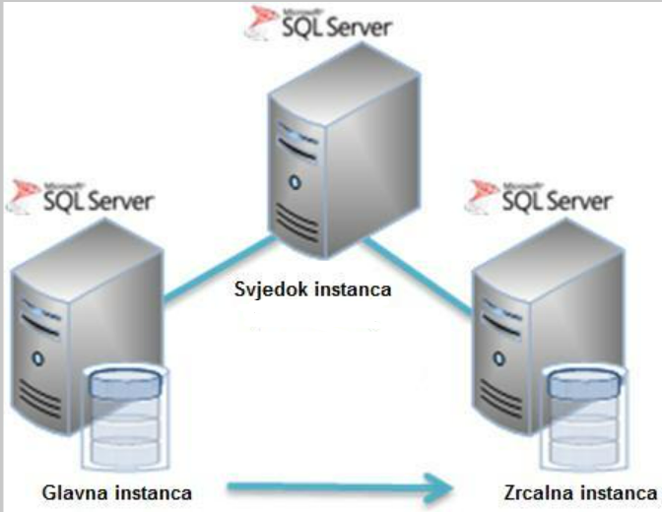

Preslikavanje baze podataka

Preslikavanje se primenjuje na osnovu baze podataka i radi samo sa bazama podataka koje koriste model potpunog oporavka. Preslikavanje baze podataka je rešenje za povećanje dostupnosti SQL Server baze podataka.

- Pokretanje Database Mirroring Monitor
Nakon povezivanja sa instancom glavnog servera, u Object Explorer-u kliknite na ime servera da biste proširili stablo servera.[2]

Proširite Baze podataka i izaberite bazu podataka koju želite da nadgledate.

Prednosti preslikavanja baze podataka

Preslikavanje baze podataka je jednostavna strategija koja nudi sledeće prednosti:

Povećava dostupnost baze podataka.

U slučaju katastrofe, u režimu visoke bezbednosti sa automatskim prelaskom na grešku, prelazak na grešku brzo dovodi rezervnu kopiju baze podataka na mrežu (bez gubitka podataka). U drugim režimima rada, administrator baze podataka ima alternativu da prinudi uslugu (sa mogućim gubitkom podataka) na rezervnu kopiju baze podataka.[3]

Povećava zaštitu podataka.

Preslikavanje baze podataka obezbeđuje potpunu ili skoro potpunu redundantnost podataka, u zavisnosti od toga da li je režim rada visokobezbedni ili sa visokim performansama.
Partner za preslikavanje baze podataka koji radi na SQL Server 2008 Enterprise ili novijim verzijama automatski pokušava da reši određene tipove grešaka koje sprečavaju čitanje stranice sa podacima. Partner koji ne može da pročita stranicu zahteva novu kopiju od drugog partnera. Ako ovaj zahtev uspe, nečitljiva stranica se zamenjuje kopijom, što obično otklanja grešku.

Poboljšava dostupnost proizvodne baze podataka tokom nadogradnje.

Da biste minimizirali zastoje za preslikanu bazu podataka, možete uzastopno nadograditi instance SQL Server koji hostuju partnere za prelazak na grešku. Ovo će dovesti do prekida rada samo jednog prelaska na grešku. Ovaj oblik nadogradnje je poznat kao nadogradnja koja se kreće.[4]

Kliknite desnim tasterom miša na bazu podataka, izaberite Zadaci, a zatim kliknite na Pokreni monitor preslikavanja baze podataka.

U okviru za dijalog Database Mirroring Monitor kliknite na Register Mirrored Database da biste registrovali jednu ili više preslikanih baza podataka.

Uspostavite sesiju preslikavanja baze podataka (Database Mirroring Session)

Da biste uspostavili sesiju preslikavanja baze podataka i izmenili svojstva preslikavanja baze podataka za bazu podataka, koristite stranicu Mirroring, Database Properties.

Pre nego što koristite stranicu Mirroring za konfigurisanje preslikavanja baze podataka, uverite se da su ispunjeni sledeći zahtevi:

4.1. Isto izdanje

Instance glavnog servera i instance servera ogledala moraju da koriste isto izdanje SQL Servera – bilo Standardno ili Enterprise. Takođe, preporučuje se da rade na uporedivim sistemima koji mogu da podnesu identična opterećenja.
Baza podataka mirror mora postojati i biti aktuelna. [4]

4.2. Rezervna kopija

Kreiranje baze podataka mirror zahteva vraćanje nedavne rezervne kopije glavne baze podataka (koristeći WITH NORECOVERY) na instanci servera ogledala. Takođe zahteva pravljenje jedne ili više rezervnih kopija dnevnika nakon pune rezervne kopije i njihovo vraćanje u nizu u bazi podataka ogledala (koristeći WITH NORECOVERY).

4.3. Prijava

Ako se instance servera pokreću pod različitim korisničkim nalozima domena, svaka zahteva prijavu u glavnu bazu podataka ostalih. Ako prijava ne postoji, morate je kreirati pre konfigurisanja preslikavanja.

Konfigurisanje preslikavanja baze podataka

5.1. Prosirenje stabla

Nakon povezivanja sa instancom glavnog servera, u Object Explorer kliknite na ime servera da biste proširili stablo servera.

5.2. Izbor baze

Proširite Baze podataka i izaberite bazu podataka za preslikavanje.

5.3. Svojstva baze podataka

Kliknite desnim tasterom miša na bazu podataka, izaberite Tasks, a zatim kliknite na Mirror. Ovo otvara stranicu Mirroring dijaloga Svojstva baze podataka.

5.4. Podesanjvanje bezbednosti

Da biste počeli da konfigurišete preslikavanje, kliknite na dugme Konfiguriši bezbednost da biste pokrenuli Wizard-a za podešavanje bezbednosti preslikavanja baze podataka.

5.5. Krajnja tacka

Čarobnjak za konfigurisanje bezbednosti preslikavanja baze podataka automatski kreira krajnju tačku preslikavanja baze podataka (ako ne postoji) na svakoj instanci servera i unosi mrežne adrese servera u polje koje odgovara ulozi instance servera (Principal, Mirror, or Witness).

5.6. Rezim rada

Opciono, promenite režim rada. Dostupnost određenih režima rada zavisi od toga da li ste naveli TCP adresu za svedoka. Opcije su sledeće: Visoke performanse (asinhroni), Visoka bezbednost bez automatskog prelaska na grešku (sinhrono), Visoka bezbednost sa automatskim prelaskom na grešku (sinhroni)

5.6.1. Visoke performanse (asinhroni)

Kao što naziv govori, održavanje visokih performansi je ključno pitanje u ovom režimu. Kad god se transakcija završi na principalu, dnevnik se šalje u ogledalo, ali principal ne čeka da se ovo završi.

Dakle, ako bi ogledalo izumrelo, izbacilo grešku tokom izvršavanja, baze podataka bi postale nesinhronizovane. Ogledalo bi takođe moglo da zaostaje zbog razlike u računarskoj snazi ili drugih spoljnih faktora. Ako principal ne uspe, moraćete da izvršite ručno prebacivanje na ogledalo. [5]

5.6.2. Visoka sigurnost (sinhrona) - poznata i kao „visoka zaštita“

Kao i kod režima visokih performansi, svaki put kada se transakcija dogodi na principalu, ona se šalje u ogledalo.
Principal neće izvršiti transakciju sve dok ogledalo takođe ne izvrši transakciju.

Tako nikada nećete rizikovati da vaše baze podataka budu nesinhronizovane. Loša strana je u tome što vaše preslikano podešavanje neće biti brže od najsporije mašine koja je deo ogledala, plus implicitni troškovi u ćaskanju na serveru.

Kao i kod režima visokih performansi, moraćete da izvršite ručno prebacivanje na grešku u slučaju glavnog kvara.

5.6.3. Visoka bezbednost sa automatskim prelaskom na grešku (sinhroni)

Ovaj režim uključuje treću instancu pored glavnog i ogledala, poznatog kao svedok. Instanca svedoka stalno nadgleda dostupnost principala i ako se otkrije problem, automatski će izvršiti prelazak na grešku.

U ovom trenutku, baza podataka kao celina će i dalje biti dostupna, ali bi trebalo da ručno pokrenete neuspelo ogledalo i ponovo pokrenete preslikavanje

Pocetak preslikavanja

Kada postoje svi sledeći uslovi, kliknite na Start Mirroring da biste započeli preslikavanje:

-Trenutno ste povezani sa instancom glavnog servera.
-Bezbednost je ispravno konfigurisana.
-Navedene su potpuno kvalifikovane TCP adrese instanci glavnog servera i servera ogledala
-Ako je režim rada podešen na Visoka bezbednost sa automatskim prelaskom na grešku (sinhroni), takođe je navedena potpuno kvalifikovana TCP adresa instance servera svedoka.

Sacuvana promena preslikavanja

Nakon što preslikavanje započne, možete promeniti režim rada i sačuvati promenu klikom na OK.

Imajte na umu da možete da pređete na režim visoke bezbednosti sa automatskim prelaskom na grešku samo ako ste prvo naveli adresu servera svedoka.

Bezbednost transakcija u sesiji preslikavanja baze (Transact-SQL)

Bezbednost transakcije je atribut koji kontroliše način rada sesije. U svakom trenutku, međutim, vlasnik baze podataka može promeniti sigurnost transakcije.
Podrazumevano, nivo bezbednosti transakcije je postavljen na FULL (sinhroni režim rada). [6]

Isključivanje bezbednosti transakcija prebacuje sesiju u asinhroni režim rada, što maksimizira performanse. Ako principal postane nedostupan, ogledalo se zaustavlja, ali je dostupno kao topla pripravnost (failover zahteva prinudnu uslugu sa mogućim gubitkom podataka).

Da biste uključili bezbednost transakcija
Povežite se sa glavnim serverom.

ALTER DATABASE <database> SET PARTNER SAFETY OFF

Da biste isključili bezbednost transakcija
Povežite se sa glavnim serverom.

ALTER DATABASE <database> SET PARTNER SAFETY OFF

gde je <database> ime preslikane baze podataka.

Preduslovi

Postoji nekoliko stvari koje bi trebalo da budu postavljene pre nego što pokušate da podesite preslikavanje baze podataka.[6]

- Servisni paket 1

Uverite se da su sve instance nadograđene na servisni paket 1 . Ako nemate servisni paket 1, dobićete sledeće upozorenje kada pokušate da pokrenete ogledalo:

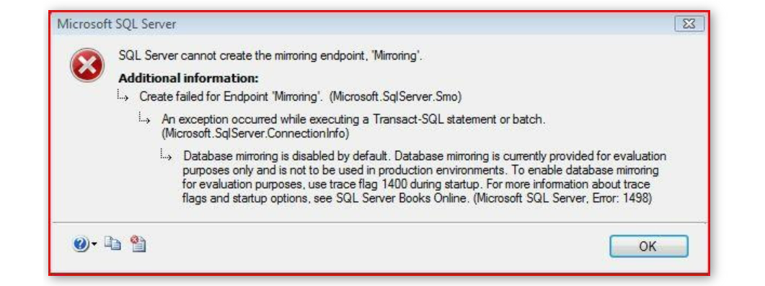

- SQL Server servisni nalog

Ako koristite Active Directory, uverite se da se nalozi usluge SQL Server-a pokreću kao isti korisnik. Lokalni sistem neće raditi jer nema nikakve mrežne akreditive. Ako ne koristite Active Directori, samo se uverite da se usluge pokreću na nalogu sa istim imenom i lozinkom na svakoj mašini. Uverite se da ste promenili nalog usluge preko aplikacije za konfiguraciju SQL servera, a ne preko servisne konzole. Alternativno, možete odrediti korisničke naloge koji bi trebalo da se koriste za replikaciju ogledala, ali je najlakši način da serveri rade na istom nalogu domena.

- Model potpunog oporavka

Uverite se da je baza podataka koju želite da preslikate podešena tako da koristi model rezervne kopije potpunog oporavka, inače neće biti evidencije za slanje instanci ogledala i preslikavanje neće biti moguće

Kada baza podataka umre

Šta se dešava kada jedna od baza podataka umre?

U režimu visoke bezbednosti, transakcija mora da se izvrši i na principalu i na ogledalu pre nego što bude proglašena uspešnom, ali u slučaju da ogledalo umre (bilo zbog zaustavljanja usluge, pada fizičkog hardvera ili nečeg drugog) principal će ući nepovezano stanje, i dalje nudi punu dostupnost.

Kada ponovo pokrenete bazu podataka ogledala, ona će se automatski sinhronizovati sa principalom i ogledalo će nastaviti kao da se ništa nije dogodilo. Režim visokih performansi će takođe nastaviti bez uticaja sa mrtvim ogledalom, a takođe će se automatski ponovo sinhronizovati kada se ogledalo vrati na mrežu.

Zaključak

SQL Mirroring je odličan način da povećate stopu dostupnosti u slučaju kvarova baze podataka. Morate tačno da razumete gde će preslikavanje pomoći, a gde neće napraviti razliku.

Neće pomoći kada pokrenete TRUNCATE [WRONG_TABLE] naredbu jer će se samo replicirati na ogledalu, za to ćete i dalje morati da izvršite vraćanje unazad preko evidencije. Pomoći će vam u slučaju pada servera zbog kvarova hardvera, softvera ili mreže
(u zavisnosti od podešavanja vaše mreže).
Takođe će vam omogućiti da vršite trajne nadogradnje .

Iako je konfiguracija prilično jednostavna, preslikavanje će dodati složenost vašem podešavanju i greške će možda biti teže ući u trag.
Takođe morate uzeti u obzir uslove za licenciranje u zavisnosti od nivoa preslikavanja koji planirate da koristite.

Literatura

- https://learn.microsoft.com/bs-latn-ba/sql/database-engine/database-mirroring/start-database-mirroring-monitor-sql-server-management-studio?view=sql-server-2017
- https://learn.microsoft.com/bs-latn-ba/sql/database-engine/database-mirroring/change-transaction-safety-in-a-database-mirroring-session-transact-sql?view=sql-server-2016
- https://www.sqlshack.com/sql-server-replication-on-a-mirrored-database/
- https://docs.blackberry.com/en/endpoint-management/blackberry-uem/12_13/planning-architecture/planning/mca1408473506226/mca1406839875330/mca1406839992072
- https://help.sap.com/docs/SAP_NETWEAVER_AS_ABAP_751_IP/d7013cc67a7649ffab6c3b26444af8c0/852f1f3fffca43faba34883e647c7340.html?version=7.51.6&locale=en-US
- https://improve.dk/sql-server-mirroring-a-practical-approach/

